**2024г.**







**«Атлас доступных профессий для лиц с интеллектуальными нарушениями»**

**Курская область**



**«Атлас доступных профессий для лиц с интеллектуальными нарушениями» предоставляет список рейтинговых рабочих профессий, должностей служащих, по которым осуществляется профессиональное обучение, в разрезе профессиональных образовательных организаций в Курской области. «Атлас доступных профессий для лиц с интеллектуальными нарушениями» является уникальным справочником и создан для содействия людям с интеллектуальными нарушениями в выборе доступных профессиональных ориентиров с учетом их индивидуальных психофизических возможностей, способностей и предпочтений, а также потребностей современного рынка труда.**



**Дорогие друзья, коллеги и партнеры!**

Выбрать профессию по душе – непростое дело, поскольку именно этот выбор закладывает дальнейший профессиональный и жизненный путь человека. Еще не имея достаточного опыта и не став самостоятельными, юноши и девушки должны определиться в столь важном вопросе: «Кем быть?» и «Где учиться?» Молодым людям с особенностями интеллектуального развития сложно сориентироваться в тенденциях современного рынка труда, выбрать доступную и нужную профессию, овладев которой можно будет успешно трудиться в коллективе и получать достойный доход.

Атлас профессий для лиц с интеллектуальными нарушениями поможет расширить кругозор представления о мире востребованных профессий в формате краткого описания вида деятельности и профессиональных навыков, расскажет о профессиональных образовательных организациях и сроках освоения программ профессионального обучения, познакомит с потенциальными региональными работодателями и действующими организациями трудовой и социальной занятости, деятельность которых связана с объединением «особых» мастеров для занятий ручным трудом и совместным творчеством.

Комплексный проект «Атлас профессий для лиц с интеллектуальными нарушениями», систематизирующий и аккумулирующий необходимые сведения, поможет повысить осознанность выбора профессиональной деятельности с учетом возможностей, интересов и востребованности на рынке труда.

Надеемся, что Атлас профессий будет полезен при принятии решения о выборе подходящей профессии.

**ТЕРМИНЫ. ИСТОЧНИКИ. СПРАВОЧНИКИ**

* **Профессиональное обучение** – вид образования, который направлен на приобретение обучающимися знаний, умений, навыков и формирование компетенции, необходимых для выполнения определенных трудовых, служебных функций (определенных видов трудовой, служебной деятельности, профессий).
* **Квалификационный уровень** – установленный обобщенный набор требований к компетенциям работников, дифференцированным по параметрам знаний, умений, сложности, нестандартности трудовых контекстов, ответственности и самостоятельности.
* **Нормативный срок обучения** – это официально установленное время, которое требуется для прохождения полного курса обучения в определенном учебном заведении или специальности.
* **Профессиональный стандарт** – характеристика квалификации, которая устанавливает требования к содержанию и качеству труда в рамках определенного вида профессиональной деятельности.
* **Рабочие профессии** – собирательное название для должностей, которые предполагают применение физического труда и специальных навыков, полученных в ходе обучения.
* **Трудовой процесс** – деятельность человека по производству благ и ресурсов, процесс воздействия работника на предмет труда с целью изготовления продукции или выполнения работ, сопровождаемых затратами физической и нервной энергии человека.
* **Профессиональные навыки** – это знания и умения, необходимые кандидату для работы на той или иной должности.
* **Трудовая функция** – набор взаимосвязанных действий, направленных на решение одной или нескольких задач процесса труда (бизнес-процессов).
* **Компетенции** – органическая целостность знаний, умений, опыта и отношений (ценностных установок), обеспечивающая качественное выполнение работником трудовых функций. Выделяют два типа компетенций: профессиональные и общие.
* **Беспрепятственное использование инвалидами объектов** – это такое использование объектов социальной инфраструктуры, при котором инвалид самостоятельно или с минимальной посторонней помощью может использовать данные объекты и отдельные помещения внутри них в соответствии с их функциональным назначением. Возможности использования инвалидом объекта и его частей не должны отличаться от возможностей использования этого объекта людьми, не имеющими инвалидности.
* **Федеральные государственные образовательные стандарты (ФГОС)** – совокупность обязательных требований к образованию различных уровней. ФГОС устанавливают качественные и количественные критерии в образовании.

**ДЛЯ КОГО ЭТОТ АТЛАС**



**Для родителей будущего абитуриента**

Атлас – это инструмент планирования обучения и карьеры. Понимание структуры рынка труда и доступ к обучению через актуальные образовательные программы позволят жителям региона быть в курсе востребованных профессий, помогать детям накапливать опыт и компетенции для непрерывного саморазвития и улучшения качества жизни.

**Для учащихся старших классов**

Атлас поможет сориентироваться в выборе профессии и направлении учебы.





**Для образовательной организации**

Атлас – это инструмент проектирования своей образовательной деятельности на будущий период. Фактически через обновление Атласа академическое сообщество региона получает сводное техническое задание на формирование образовательных программ. Совместно с работодателями актуализируется информация об официально признаваемых квалификациях. Новый способ взаимодействия и коммуникации с работодателями позволяет четко формулировать цели программ обучения и методы оценки результата обучения.

**Выпускникам образовательных организаций**

Атлас станет путеводителем в мир перспективных вакансий и ознакомит с перечнем потенциальных работодателей.





**Для исполнительных органов власти**

Атлас – это стратегический инструмент регулирования экономики через прогнозирование потребности регионов в компетенциях. Через формализацию отраслевой экономики области, рынка труда и системы образования, власть может проектировать более точные стратегические программы развития и реализовывать проекты любой сложности.



**Для Работодателя (компаний, предпринимателей)**

Атлас – это инструмент повышения производительности труда и эффективности использования человеческого капитала в бизнес-процессах компании. Сотрудничество с системой образования и адекватность оценки квалификаций позволяют компании внедрять новации и усовершенствовать бизнес-процессы за счет привлечения высокопрофессиональных работников.

**КАК ПОЛЬЗОВАТЬСЯ АТЛАСОМ**Атлас – это современный актуальный справочник востребованных у региональных работодателей рабочих профессий, должностей служащих, по которым в Курской области осуществляется профессиональное обучение людей с нарушениями интеллекта.

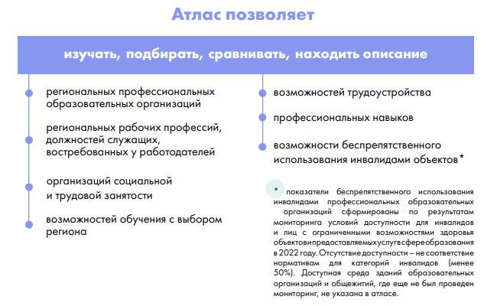

**КАК ПОЛЬЗОВАТЬСЯ АТЛАСОМ**

1. Карта региона с указанием на ней БПОО и РУМЦ СПО

2. БПОО и РУМЦ в Курской области

3.ТОП-10 востребованных у региональных работодателей рабочих профессий, должностей служащих, по которым осуществляется профессиональное обучение

4. Перечень ПОО с указанием рабочих профессий, должностей служащих, по которым осуществляется профессиональное обучение

5. Перечень работодателей, для трудоустройства по востребованным рабочим профессиям, должностям служащих

6. Организации трудовой и социальной занятости

**Значки и их расшифровка:**

**Профессии**

Атлас содержит актуальные региональные перечни востребованных рабочих профессий, должностей служащих, по которым осуществляется профессиональное обучение, с акцентом на подробное описание профессионально важных навыков. Каждая профессия имеет свой узнаваемый графический значок, упрощающий навигацию по Атласу.



**Доступная среда**

Пиктограммы, размещенные на странице профессиональной образовательной организации, указывают на обеспечение условий доступности для инвалидов и лиц с ограниченными возможностями здоровья объектов и предоставляемых услуг в сфере образования для конкретной нозологической группы.

** **

** **

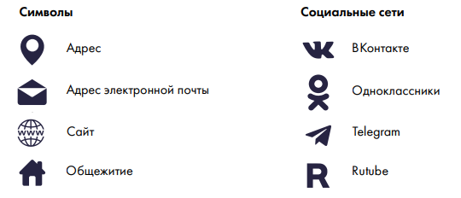





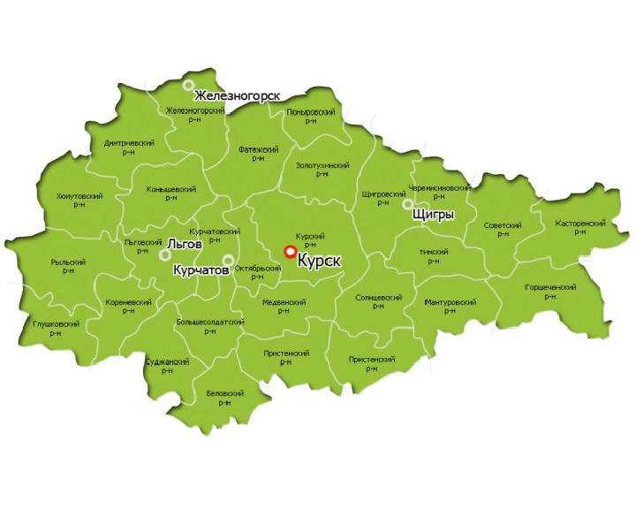



**Перечень ПОО в регионе**

**  ОБПОУ «Курский государственный политехнический колледж»**

**ОБПОУ «Свободинский аграрно-технический техникум Имени К. К. Рокоссовского»**

**ОБПОУ «Курский монтажный техникум»**



**Базовая профессиональная образовательная организация (БПОО) –** обеспечивает условия доступности и организацию качественного СПО и ПО для инвалидов и лиц с ограниченными возможностями здоровья, координацию деятельности ПОО в субъектах Российской Федерации от профориентации до трудоустройства выпускников из числа инвалидов и лиц с ограниченными возможностями здоровья.

**Ресурсный учебно-методический центр (РУМЦ) –** отвечает за методическое и экспертное сопровождение системы инклюзивного СПО и ПО на общероссийском и межрегиональном уровнях, включая разработку методических материалов, способствующих повышению уровня доступности ПОО, адаптацию образовательных программ СПО и ПО для инвалидов и лиц с ограниченными возможностями здоровья, а также подготовку педагогических кадров по компетенциям, необходимым для работы с обучающимися с инвалидностью и ограниченными возможностями здоровья.

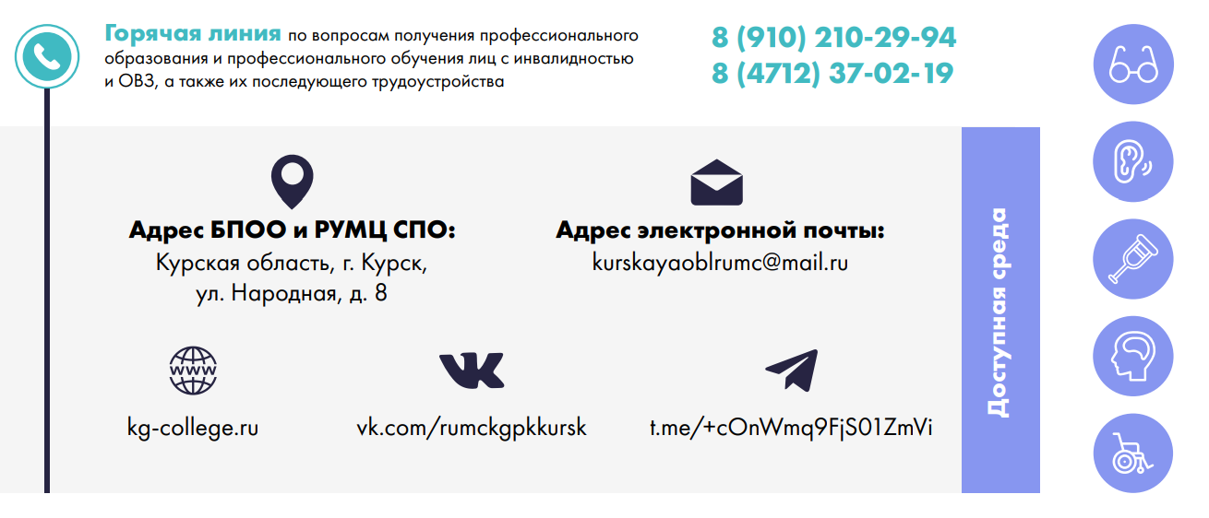

<https://rumc.kg-college.ru/>

<https://vk.com/rumckgpkkursk>

<https://t.me/+QwdJHlPIlR8yZWVi>

[kurskayaoblrumc@mail.ru](mailto:kurskayaoblrumc@mail.ru)

  **ОБПОУ «Свободинский аграрно-технический техникум Имени К. К. Рокоссовского»**

**Базовая профессиональная образовательная организация (БПОО) –** обеспечивает условия доступности и организацию качественного СПО и ПО для инвалидов и лиц с ограниченными возможностями здоровья, координацию деятельности ПОО в субъектах Российской Федерации от профориентации до трудоустройства выпускников из числа инвалидов и лиц с ограниченными возможностями здоровья.



<https://t.me/+QwdJHlPIlR8yZWVi>

**+7 (47151) 4-15-73**

**+7 (952) 495-31-18**

Курская обл., Золотухинский р-н, м. Свобода, ул. Советская, д. 42

<https://kursk.postupi.online/ssuz/satt-im-rokossovskogo>

<https://vk.com/club226094681>

[pu26svoboda@yandex.ru](mailto:pu26svoboda@yandex.ru)

**ТОП рабочих профессий/должностей служащих, востребованных у региональных работодателей:**

|  |  |
| --- | --- |
|  | Срок освоения программы |
| 19601 Швея | 1 год 10 месяцев |
| 19727 Штукатур | 1 год 10 месяцев |
| 12901 Кондитер | 1 год 10 месяцев |
| 13450 Маляр | 1 год 10 месяцев |
| 16671 Плотник | 1 год 10 месяцев |
| 18161 Сборщик изделий из древесины | 1 год 10 месяцев |
| 14621 Монтажник санитарно-технических  систем и оборудования | 1 год 10 месяцев |
| 06.044 Консультант в области развития  цифровой грамотности населения  (цифровой куратор) | 1 год 10 месяцев |

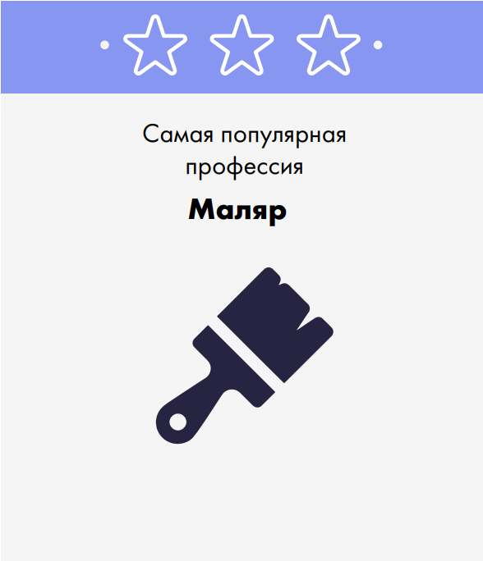

**ТОП рабочих профессий/должностей служащих, востребованных у региональных работодателей:**



